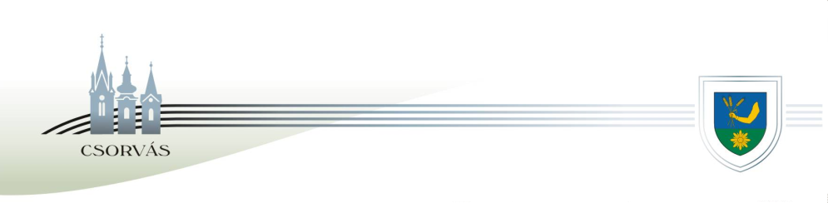

CSORVÁS VÁROS POLGÁRMESTERE
5920 Csorvás, Rákóczi u. 17. Tel: 66/258-001 e-mail: pmh@csorvas.hu

ELŐTERJESZTÉS
Csorvás Város Önkormányzatának Képviselő-testületéhez
a 2022. évi közmeghallgatás időpontjáról

Tisztelt Képviselő-testület!

Magyarország helyi önkormányzatairól szóló 2011. évi CLXXXIX. törvény (a továbbiakban: Mötv.) 54. §-a szerint:
„54. § A képviselő-testület évente legalább egyszer előre meghirdetett közmeghallgatást tart, amelyen a helyi lakosság és a helyben érdekelt szervezetek képviselői a helyi közügyeket érintő kérdéseket és javaslatot tehetnek. Az elhangzott javaslatra, kérdésre a közmeghallgatáson vagy legkésőbb tizenöt napon elül választ kell adni.”

A képviselő-testületnek a közmeghallgatás meghirdetéséről előzetesen határozatot kell hoznia.
A közmeghallgatás az a fórum, ahol a lakosság kérdéseket tehet fel és javaslatot tehet az ön-kormányzat működésével kapcsolatban, egyben a helyi önkormányzatnak is lehetőséget biztosít a közvélemény pontos és gyors tájékoztatására irányuló -„az információs önrendelkezési jogról és az információszabadságról” szóló 2011. évi CXII. törvényben leírt –kötelezettségének a teljesítésére.

Fentiekre tekintettel kérem a Tisztelt Képviselő-testületet, hogy határozza meg a közmeghallgatás időpontját.

A közmeghallgatás helyszíneként a 5920 Csorvás, Petőfi u. 12. sz. alatti Művelődési Ház színházteremét javasolom.

Csorvás, 2022. szeptember 28.

Tisztelettel:

Baráth Lajos sk.
polgármester

HATÁROZATI JAVASLAT
..../2022.(......) KT. h a t á r o z a t:
(Tervezet)
Csorvás Város Önkormányzatának Képviselő-testülete úgy dönt, hogy a 20212 évi közmeghallgatás időpontját 2022. ……………... napján …………….. órai kezdettel határozza meg.
A közmeghallgatás helye: 5920 Csorvás, Petőfi u. 12. Művelődési Ház színházterem.
Felelős Baráth Lajos polgármester
Határidő: Értelem szerinti

